

«Are you Bored » est une application qui permet de suggerer un film selon la catégorie choisie .Elle permet de recuperer les metadatas a partir d’une cle API qui nous est fournie par le site TMDB, et qui retourne un resultat en JSON .

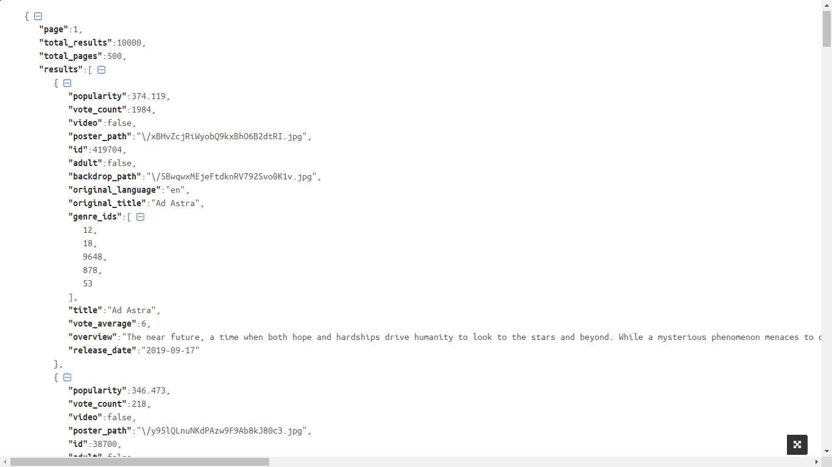

* Les Interfaces :



Dans cette Interface on retrouve deux Boutons Le premier  « Start » qui nous Permet d’acceder à l’application ,et le deuxieme « About » qui permet d’ouvrir un lien qui contient les informations à propos de l’application et cela depuis le navigateur internet par default du telephone.

En cas du clic sur le bouton « start » une nouvelle interface s’ouvre :

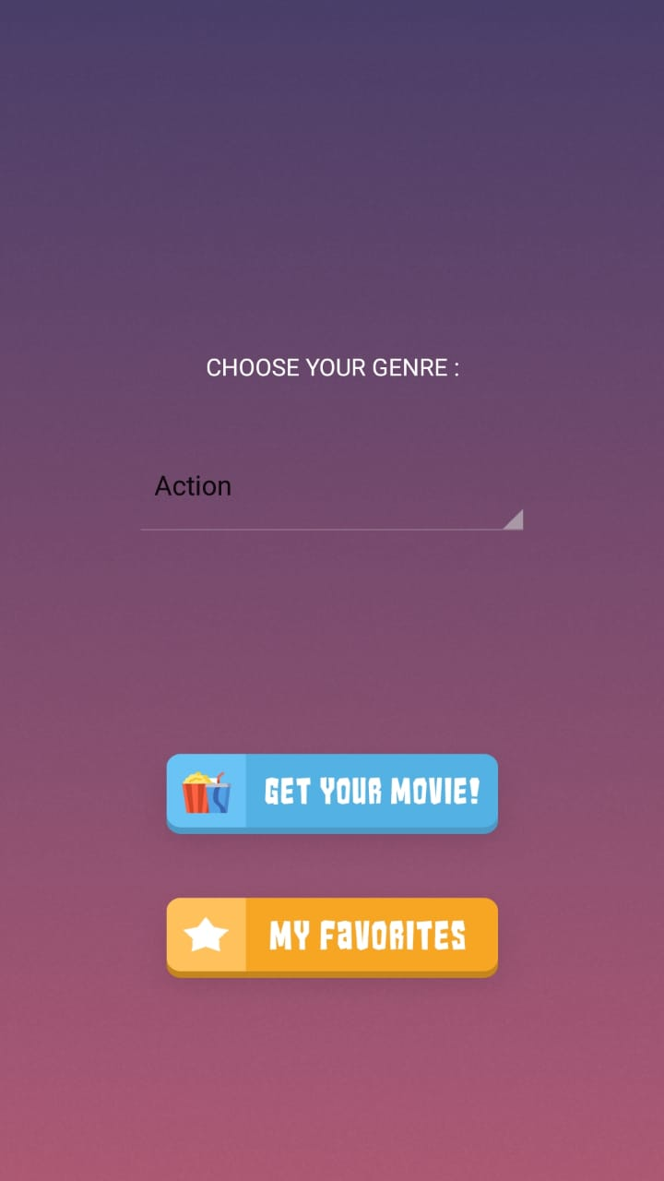

Cette derniere contient un spinner qui contient les differents genres de films qu’on trouve :

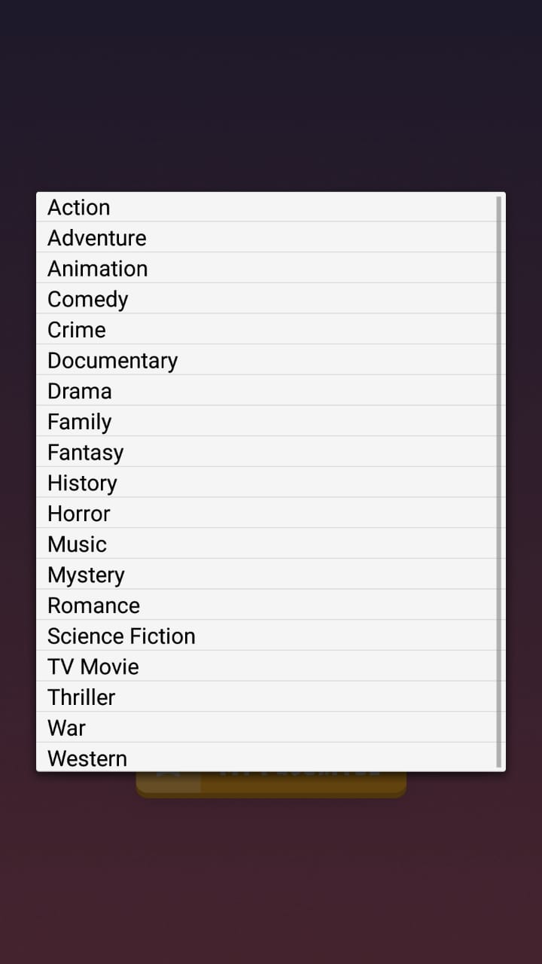

Cette liste se génère depuis une Base de donnée d’un site nommé TMDB (The Movie DataBase) qui nous permet d’y acceder grace une clé API.

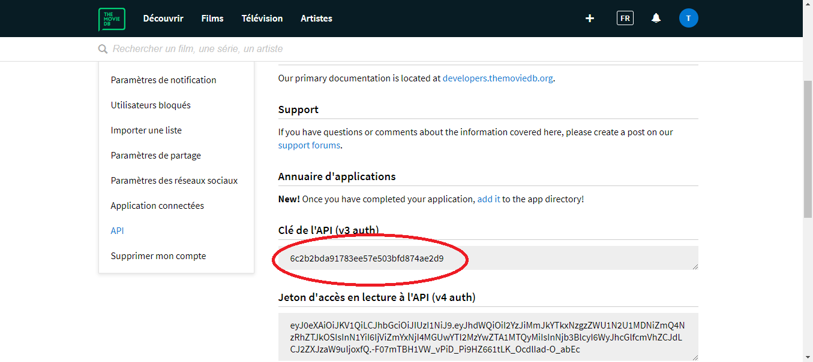

Apres avoir choisi la categorie voulue on clique sur le bouton « Get Your Movie » et une nouvelle interface s’ouvre avec les differents details d’un film qui est generé aleatoirement :

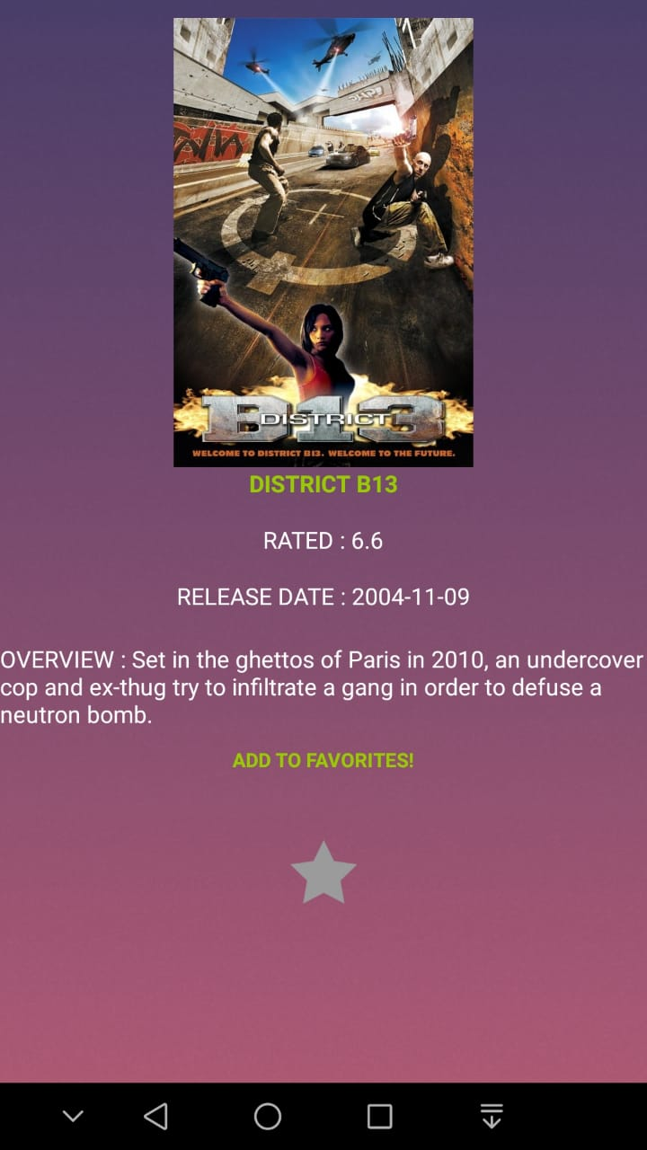

On a aussi la possibilité d’enregistrer le film aux favori ;et on pourrait y acceder à partir du bouton « My favorites »

